|  |  |  |  |  |  |  |  |
| --- | --- | --- | --- | --- | --- | --- | --- |
| 2010 年 1 月 | | | | | | | |
| 星期一 | 星期二 | 星期三 | 星期四 | 星期五 | | 星期六 | 星期日 |
|  |  |  |  | 1 | | 2 | 3 |
| 4 | 5 | 6 | 7    下弦月  10:39 UT+8 | 8 | | 9 | 10 |
| 11 | 12 | 13 | 14 | 15    新月  07:11 UT+8 | 環狀日蝕 | 16 | 17 |
| 18 | 19 | 20    水瓶座 | 21 | 22 | | 23    上弦月  10:53 UT+8 | 24 |
| 25 | 26 | 27 | 28 | 29 | | 30    滿月  06:18 UT+8 | 31 |

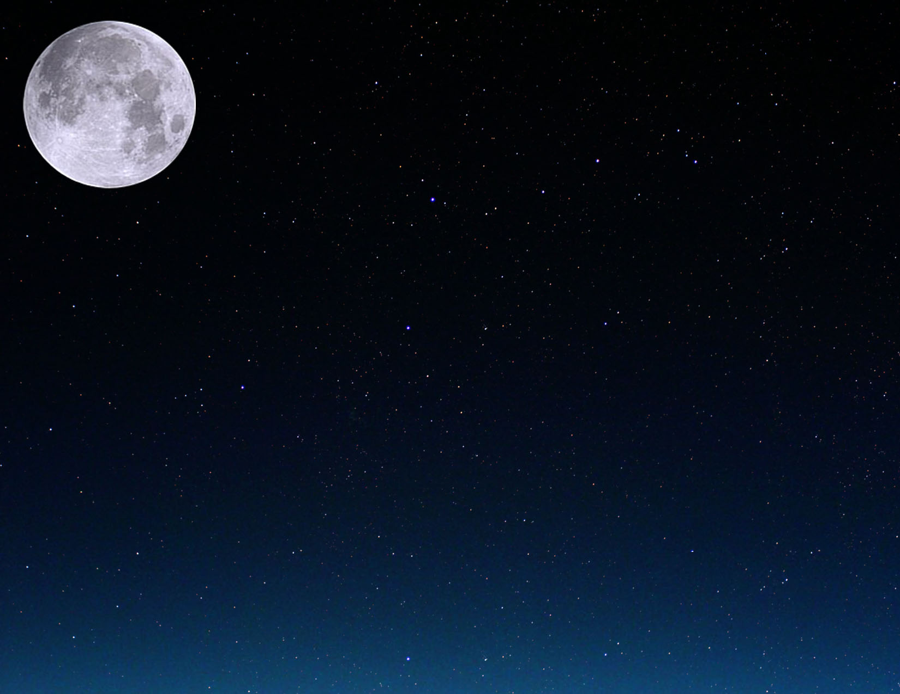

|  |  |  |  |  |  |  |
| --- | --- | --- | --- | --- | --- | --- |
| 2010 年 2 月 | | | | | | |
| 星期一 | 星期二 | 星期三 | 星期四 | 星期五 | 星期六 | 星期日 |
| 1 | 2 | 3 | 4 | 5    下弦月  23:48 UT+8 | 6 | 7 |
| 8 | 9 | 10 | 11 | 12 | 13 | 14    新月  02:51 UT+8 |
| 15 | 16 | 17 | 18 | 19    雙魚座 | 20 | 21 |
| 22    上弦月  00:42 UT+8 | 23 | 24 | 25 | 26 | 27 | 28    滿月  16:38 UT+8 |

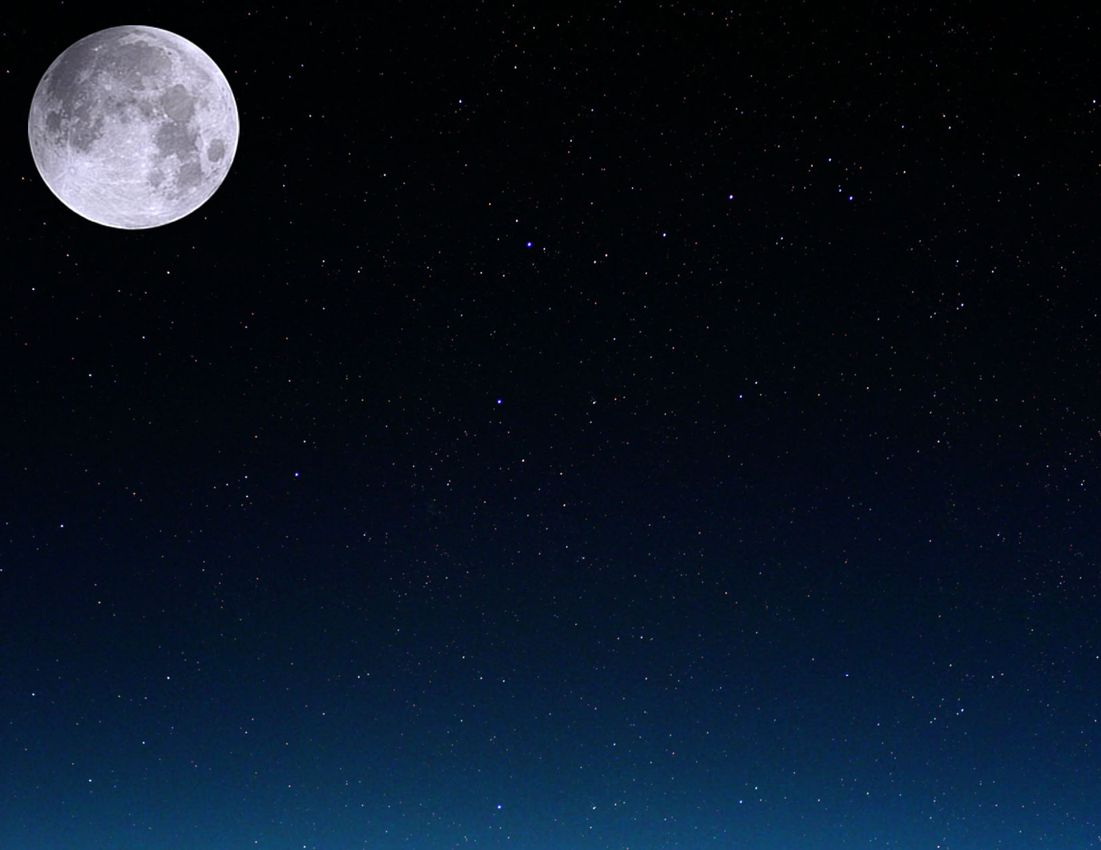

|  |  |  |  |  |  |  |
| --- | --- | --- | --- | --- | --- | --- |
| 2010 年 3 月 | | | | | | |
| 星期一 | 星期二 | 星期三 | 星期四 | 星期五 | 星期六 | 星期日 |
| 1 | 2 | 3 | 4 | 5 | 6 | 7    下弦月  15:42 UT+8 |
| 8 | 9 | 10 | 11 | 12 | 13 | 14 |
| 15    新月  21:01 UT+8 | 16 | 17 | 18 | 19 | 20  春分  17:32 UT+8 | 21    牡羊座 |
| 22 | 23    上弦月  11:00 UT+8 | 24 | 25 | 26 | 27 | 28 |
| 29 | 30    滿月  02:25 UT+8 | 31 |  |  |  |  |

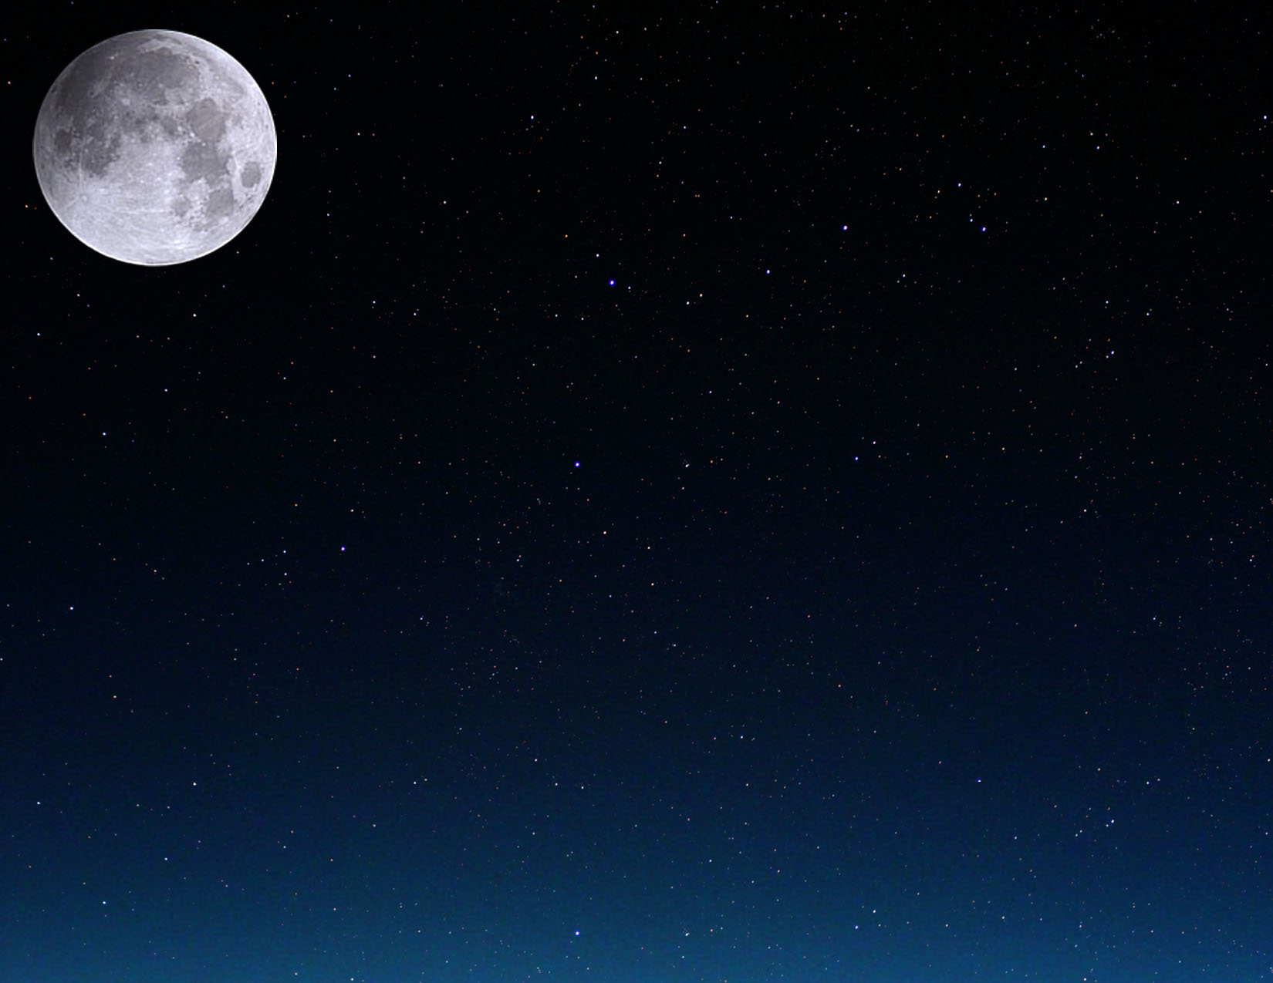

|  |  |  |  |  |  |  |
| --- | --- | --- | --- | --- | --- | --- |
| 2010 年 4 月 | | | | | | |
| 星期一 | 星期二 | 星期三 | 星期四 | 星期五 | 星期六 | 星期日 |
|  |  |  | 1 | 2 | 3 | 4 |
| 5 | 6    下弦月  09:37 UT+8 | 7 | 8 | 9 | 10 | 11 |
| 12 | 13 | 14    新月  12:29 UT+8 | 15 | 16 | 17 | 18 |
| 19 | 20    金牛座 | 21    上弦月  18:20 UT+8 | 22 | 23 | 24 | 25 |
| 26 | 27 | 28    滿月  12:18 UT+8 | 29 | 30 |  |  |

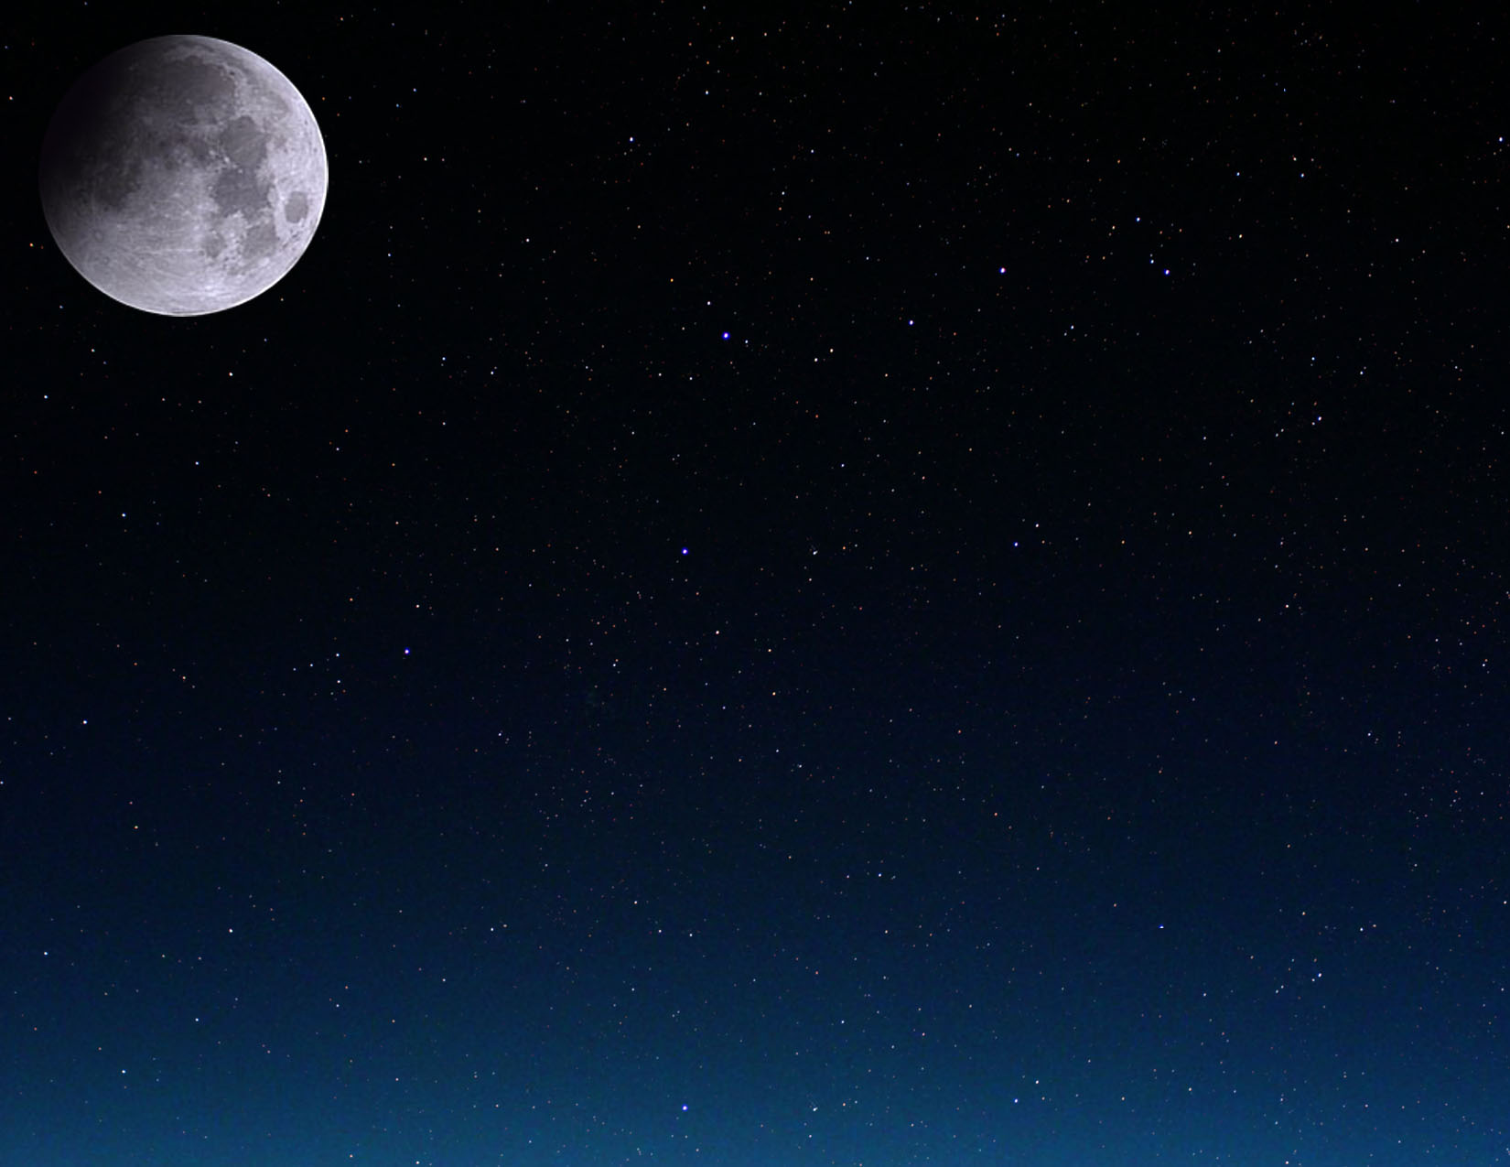

|  |  |  |  |  |  |  |
| --- | --- | --- | --- | --- | --- | --- |
| 2010 年 5 月 | | | | | | |
| 星期一 | 星期二 | 星期三 | 星期四 | 星期五 | 星期六 | 星期日 |
|  |  |  |  |  | 1 | 2 |
| 3 | 4 | 5 | 6    下弦月  04:15 UT+8 | 7 | 8 | 9 |
| 10 | 11 | 12 | 13 | 14    新月  01:04 UT+8 | 15 | 16 |
| 17 | 18 | 19 | 20    上弦月  23:43 UT+8 | 21    雙子座 | 22 | 23 |
| 24 | 25 | 26 | 27    滿月  23:07 UT+8 | 28 | 29 | 30 |
| 31 |  |  |  |  |  |  |

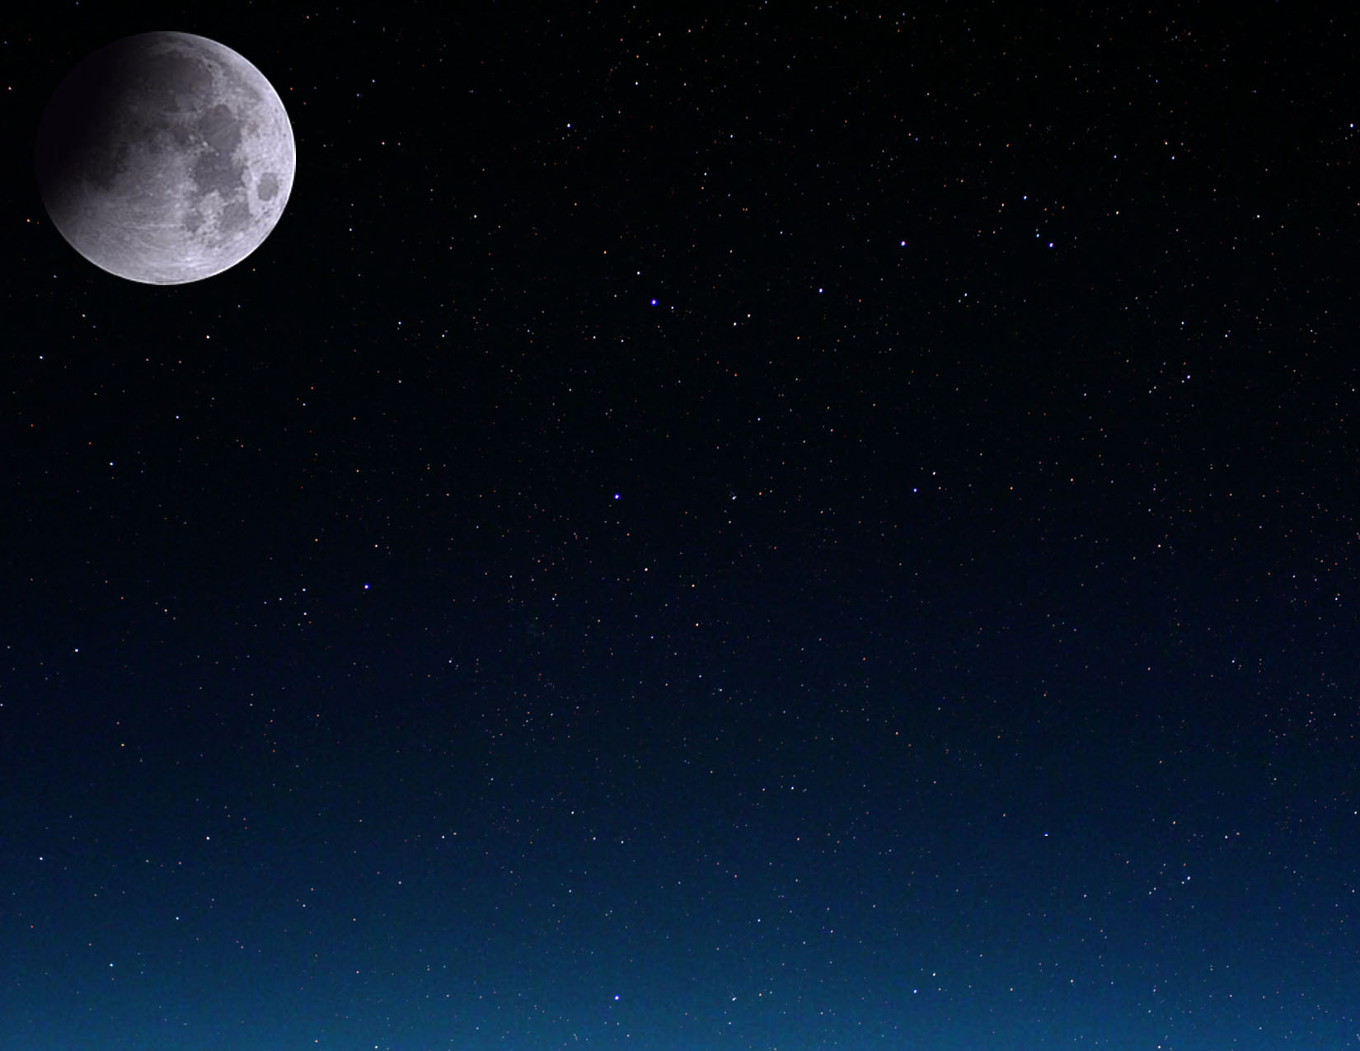

|  |  |  |  |  |  |  |  |
| --- | --- | --- | --- | --- | --- | --- | --- |
| 2010 年 6 月 | | | | | | | |
| 星期一 | 星期二 | 星期三 | 星期四 | 星期五 | 星期六 | | 星期日 |
|  | 1 | 2 | 3 | 4    下弦月  22:13 UT+8 | 5 | | 6 |
| 7 | 8 | 9 | 10 | 11 | 12    新月  11:15 UT+8 | | 13 |
| 14 | 15 | 16 | 17 | 18 | 19    上弦月  04:29 UT+8 | | 20 |
| 21  夏至  11:28 UT+8 | 22    巨蟹座 | 23 | 24 | 25 | 26    滿月  11:30 UT+8 | 月偏蝕 | 27 |
| 28 | 29 | 30 |  |  |  | |  |

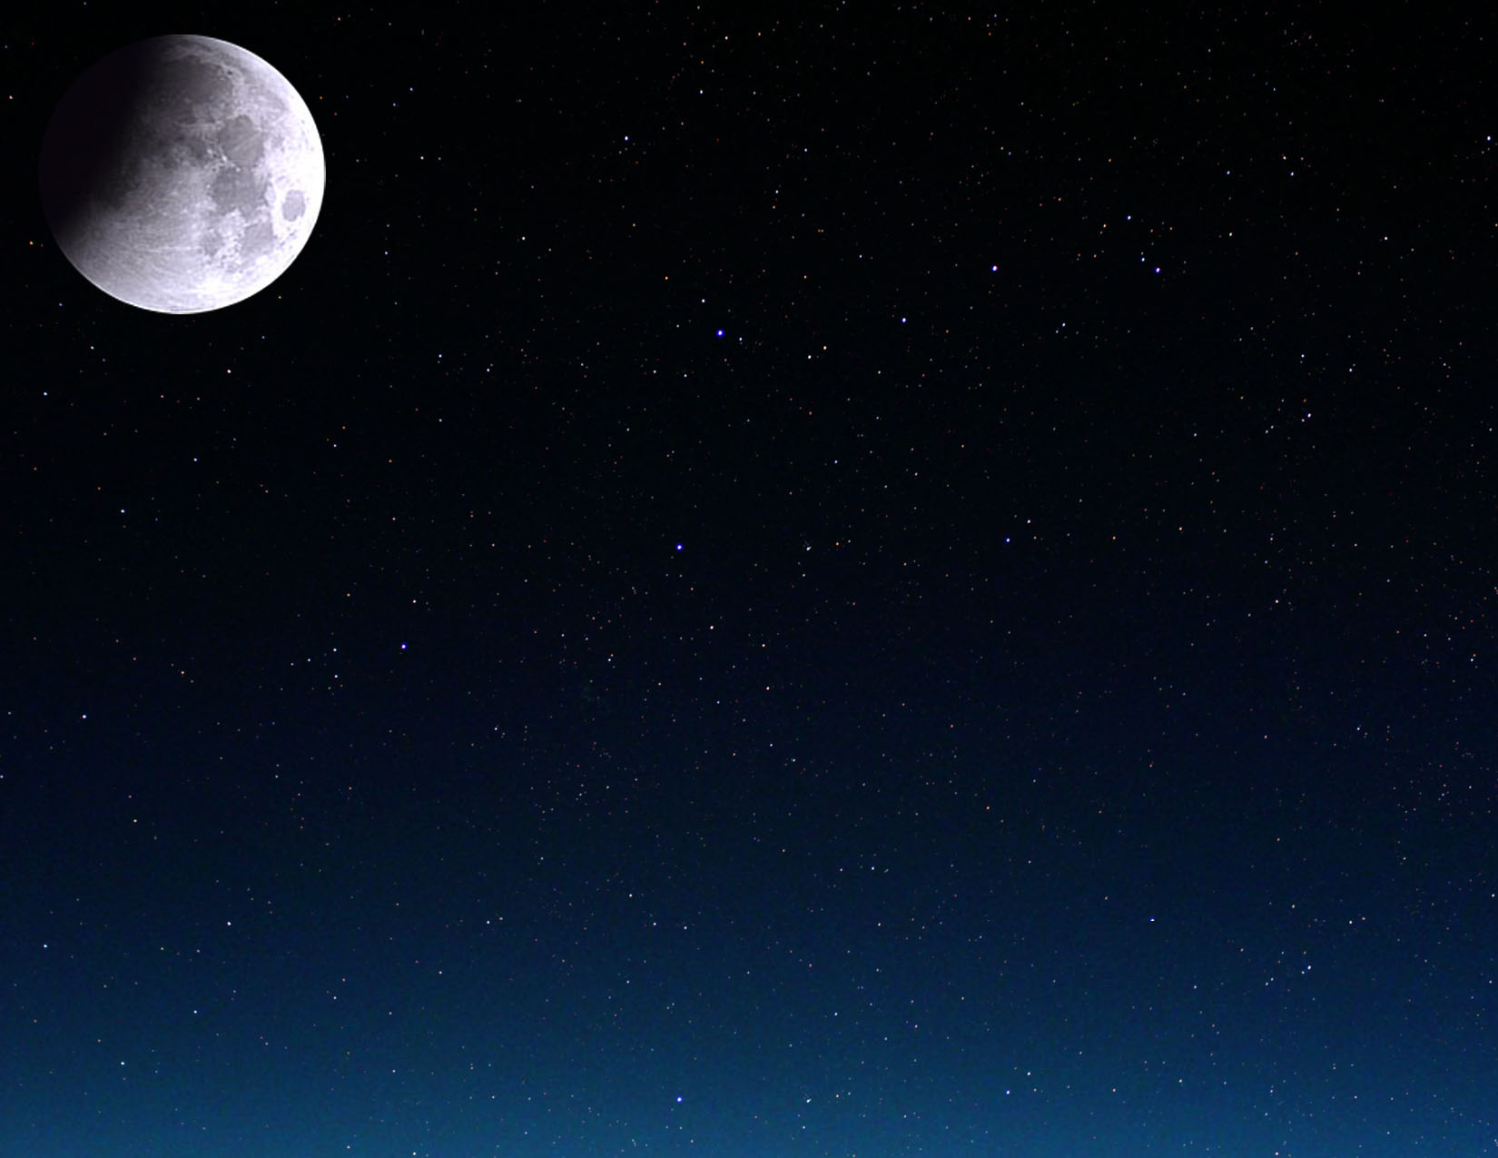

|  |  |  |  |  |  |  |  |
| --- | --- | --- | --- | --- | --- | --- | --- |
| 2010 年 7 月 | | | | | | | |
| 星期一 | 星期二 | 星期三 | 星期四 | 星期五 | 星期六 | 星期日 | |
|  |  |  | 1 | 2 | 3 | 4    下弦月  14:35 UT+8 | |
| 5 | 6 | 7 | 8 | 9 | 10 | 11    新月  19:40 UT+8 | 日全蝕 |
| 12 | 13 | 14 | 15 | 16 | 17 | 18    上弦月  10:11 UT+8 | |
| 19 | 20 | 21 | 22 | 23    獅子座 | 24 | 25 | |
| 26    滿月  01:37 UT+8 | 27 | 28 | 29 | 30 | 31 |  | |

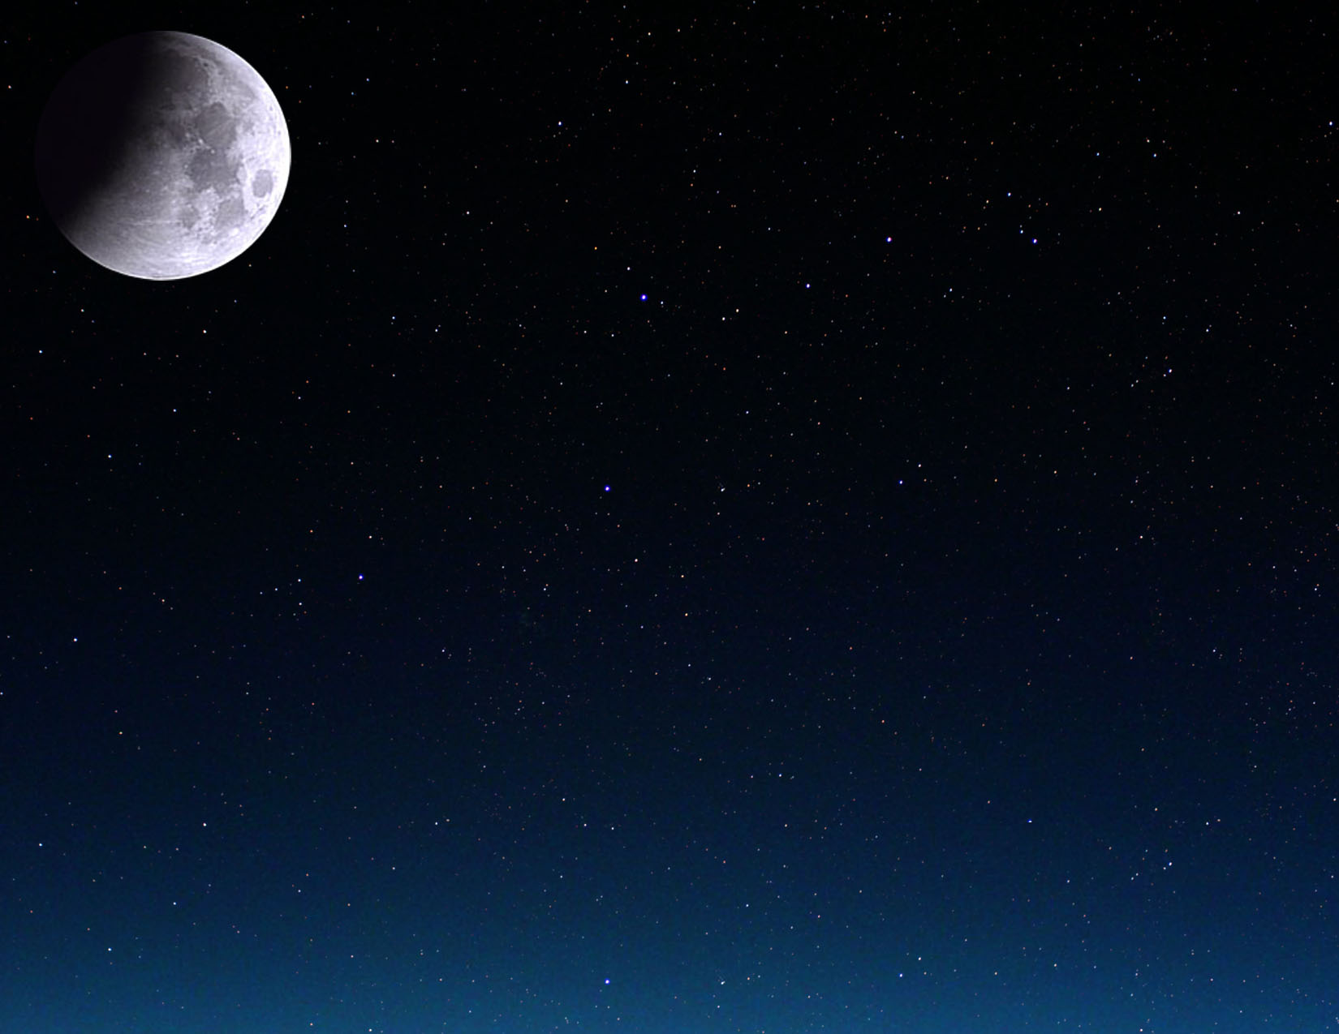

|  |  |  |  |  |  |  |
| --- | --- | --- | --- | --- | --- | --- |
| 2010 年 8 月 | | | | | | |
| 星期一 | 星期二 | 星期三 | 星期四 | 星期五 | 星期六 | 星期日 |
|  |  |  |  |  |  | 1 |
| 2 | 3    下弦月  04:59 UT+8 | 4 | 5 | 6 | 7 | 8 |
| 9 | 10    新月  03:08 UT+8 | 11 | 12 | 13 | 14 | 15 |
| 16    上弦月  18:14 UT+8 | 17 | 18 | 19 | 20 | 21 | 22 |
| 23    處女座 | 24    滿月  17:05 UT+8 | 25 | 26 | 27 | 28 | 29 |
| 30 | 31 |  |  |  |  |  |

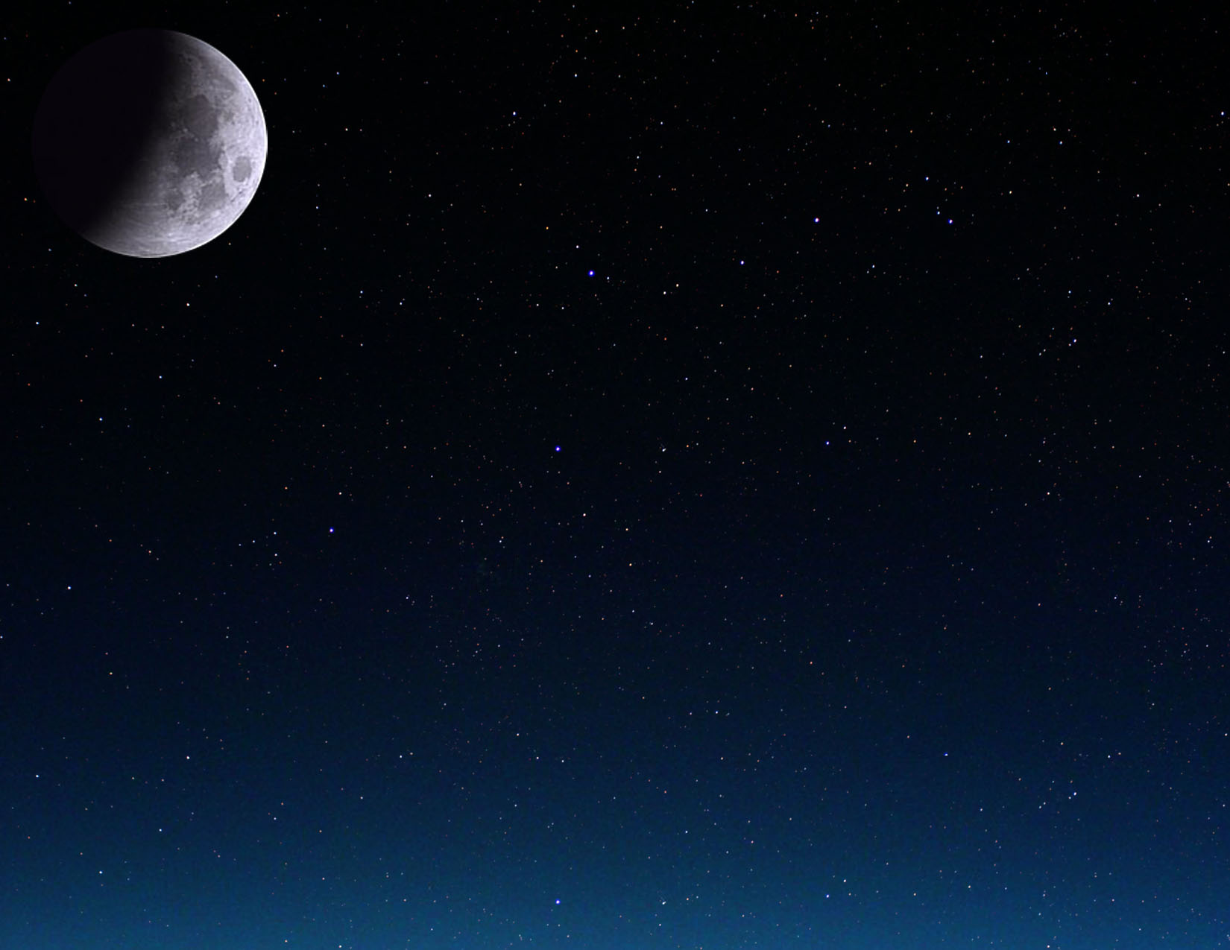

|  |  |  |  |  |  |  |  |
| --- | --- | --- | --- | --- | --- | --- | --- |
| 2010 年 9 月 | | | | | | | |
| 星期一 | 星期二 | 星期三 | 星期四 | | 星期五 | 星期六 | 星期日 |
|  |  | 1    下弦月  17:22 UT+8 | 2 | | 3 | 4 | 5 |
| 6 | 7 | 8    新月  10:30 UT+8 | 9 | | 10 | 11 | 12 |
| 13 | 14 | 15    上弦月  05:50 UT+8 | 16 | | 17 | 18 | 19 |
| 20 | 21 | 22  秋分  03:09 UT+8 | 23    滿月  09:17 UT+8 | 天秤座 | 24 | 25 | 26 |
| 27 | 28 | 29 | 30 | |  |  |  |



|  |  |  |  |  |  |  |  |
| --- | --- | --- | --- | --- | --- | --- | --- |
| 2010 年 10 月 | | | | | | | |
| 星期一 | 星期二 | 星期三 | 星期四 | 星期五 | 星期六 | | 星期日 |
|  |  |  |  | 1    下弦月  03:52 UT+8 | 2 | | 3 |
| 4 | 5 | 6 | 7    新月  18:44 UT+8 | 8 | 9 | | 10 |
| 11 | 12 | 13 | 14    上弦月  21:27 UT+8 | 15 | 16 | | 17 |
| 18 | 19 | 20 | 21 | 22 | 23    滿月  01:36 UT+8 | 天蠍座 | 24 |
| 25 | 26 | 27 | 28 | 29 | 30    下弦月  12:46 UT+8 | | 31 |

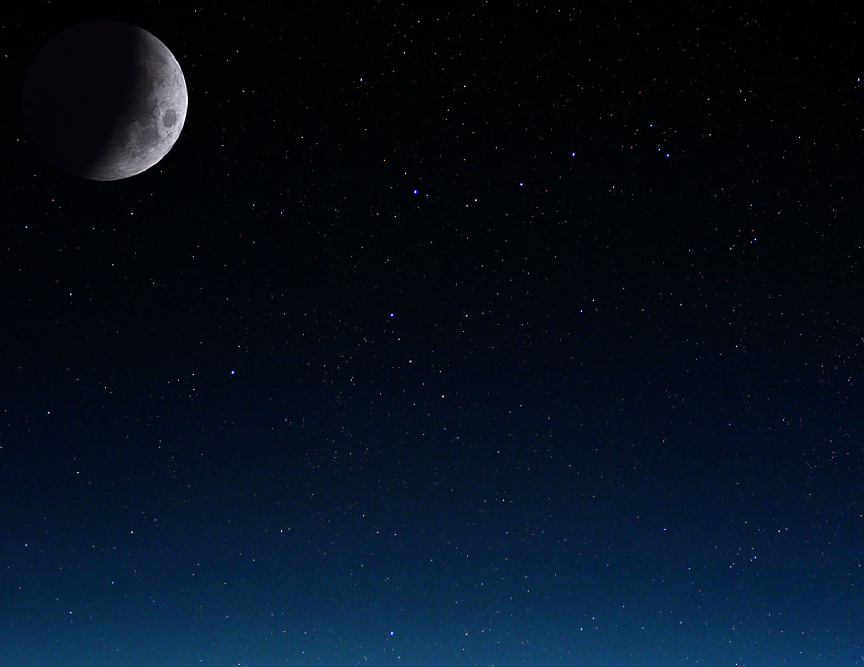

|  |  |  |  |  |  |  |
| --- | --- | --- | --- | --- | --- | --- |
| 2010 年 11 月 | | | | | | |
| 星期一 | 星期二 | 星期三 | 星期四 | 星期五 | 星期六 | 星期日 |
| 1 | 2 | 3 | 4 | 5 | 6    新月  04:52 UT+8 | 7 |
| 8 | 9 | 10 | 11 | 12 | 13    上弦月  16:39 UT+8 | 14 |
| 15 | 16 | 17 | 18 | 19 | 20 | 21    滿月  17:27 UT+8 |
| 22    射手座 | 23 | 24 | 25 | 26 | 27 | 28    下弦月  20:36 UT+8 |
| 29 | 30 |  |  |  |  |  |

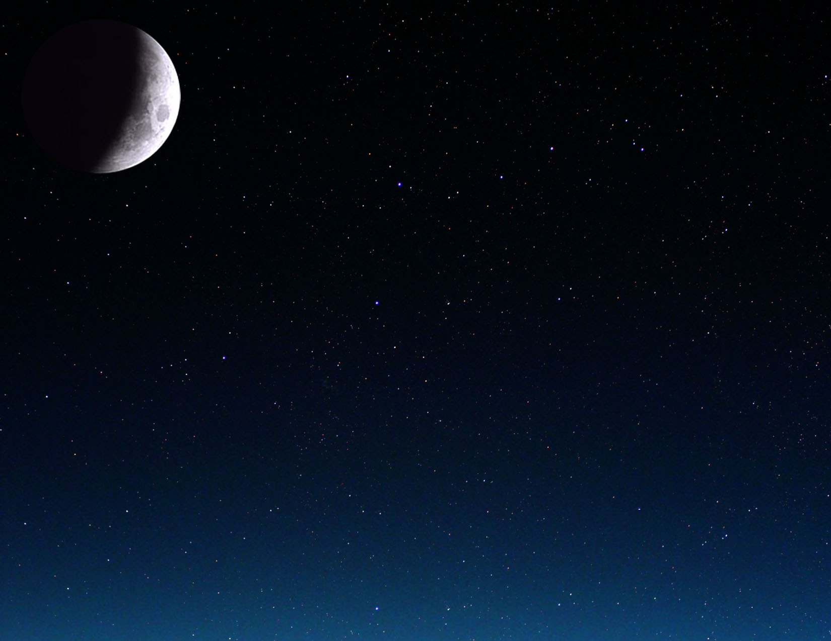

|  |  |  |  |  |  |  |  |
| --- | --- | --- | --- | --- | --- | --- | --- |
| 2010 年 12 月 | | | | | | | |
| 星期一 | 星期二 | | 星期三 | 星期四 | 星期五 | 星期六 | 星期日 |
|  |  | | 1 | 2 | 3 | 4 | 5    新月  17:36 UT+8 |
| 6 | 7 | | 8 | 9 | 10 | 11 | 12 |
| 13    上弦月  13:59 UT+8 | 14 | | 15 | 16 | 17 | 18 | 19 |
| 20 | 21    滿月  08:13 UT+8 | 冬至  23:38 UT+8  月全蝕 | 22    摩羯座 | 23 | 24 | 25 | 26 |
| 27 | 28    下弦月  04:18 UT+8 | | 29 | 30 | 31 |  |  |

